跨境电商政策线上申报操作手册
- 线上可申报政策概览
- 可在线进行申报的政策
（1）鼓励推动各类经营主体开展跨境电子商务业务
（2）加强跨境电子商务境外注册和国际认证
（3）鼓励企业通过跨境电子商务进行品牌全球推广
（4）鼓励物流企业和物流平台入驻杭州综试区线上综合服务平台
（5）鼓励企业参加跨境电子商务相关展会
（6）鼓励通关服务平台市场经营主体为企业提供跨境电子商务保税公共服务（后续开放）
其中第1条“鼓励推动各类经营主体开展跨境电子商务业务”中对单家企业同时符合该项政策的三个方面，遵照“就高不就低、不重复享受”的原则企业在申报时仅可选择其中一类进行申报；第2条“加强跨境电子商务境外注册和国际认证”包含境外注册商标和国际认证两部分，申报入口分别拆分为“加强跨境电子商务境外注册”和“加强跨境电子商务国际认证”，企业根据自身情况选择一项或两项申报；第3条“鼓励企业通过跨境电子商务进行品牌全球推广”包含使用自主品牌开展业务和运用跨境电子商务平台开展境外推广两部分，申报入口分别拆分为“ 鼓励企业通过跨境电子商务平台进行品牌全球推广-使用自主品牌开展业务”和“鼓励企业通过跨境电子商务平台进行品牌全球推广-运用跨境电子商务平台开展境外推广”，企业根据自身情况选择一项或两项申报；（以下截图为系统页面截图）
- 政策申报审核流程
其中第1、2、3、5、6条政策审核流程如下：
第4条政策根据目前要求，暂不需要区（县）商务局及区（县）财政局审核。
- 企业注册及身份认证
企业在通过本申报系统进行申报前需要先完成注册及浙里办法人身份认证，未通过认证的用户无法进行申报，具体注册及认证流程如下：
- 首页点击点击免费注册，通过手机号完成注册
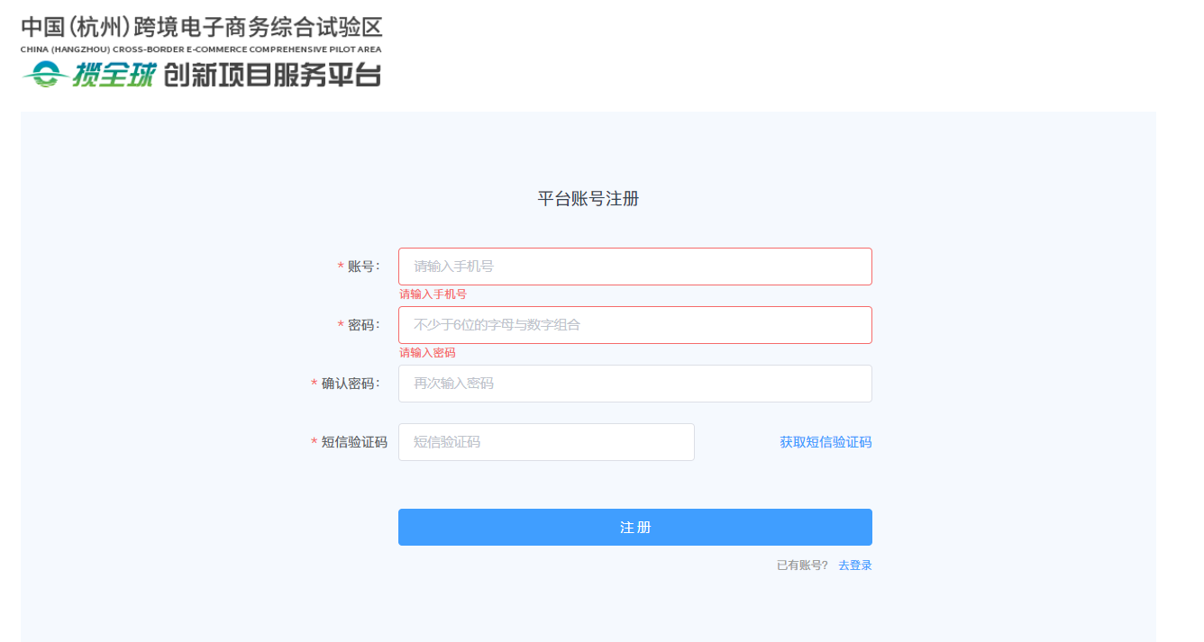
- 注册完毕后，在个人中心页面中点击前往认证，然后点击浙里办账号认证，如图：

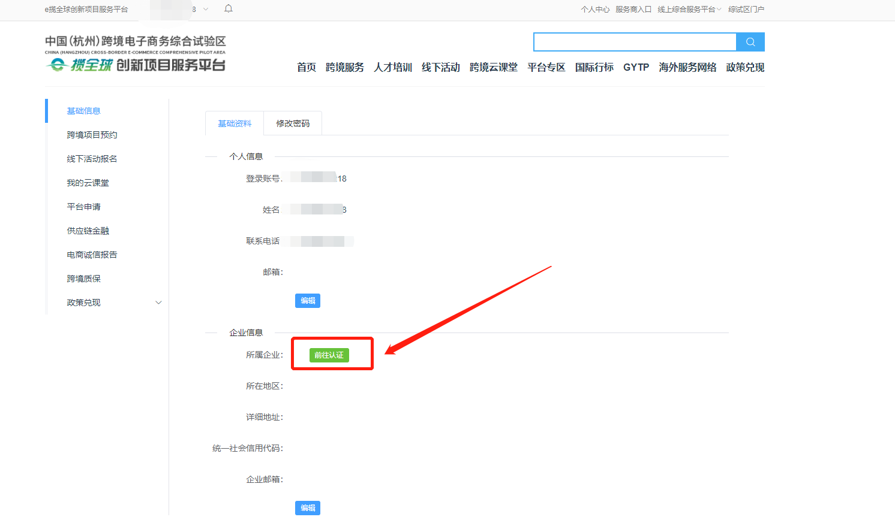
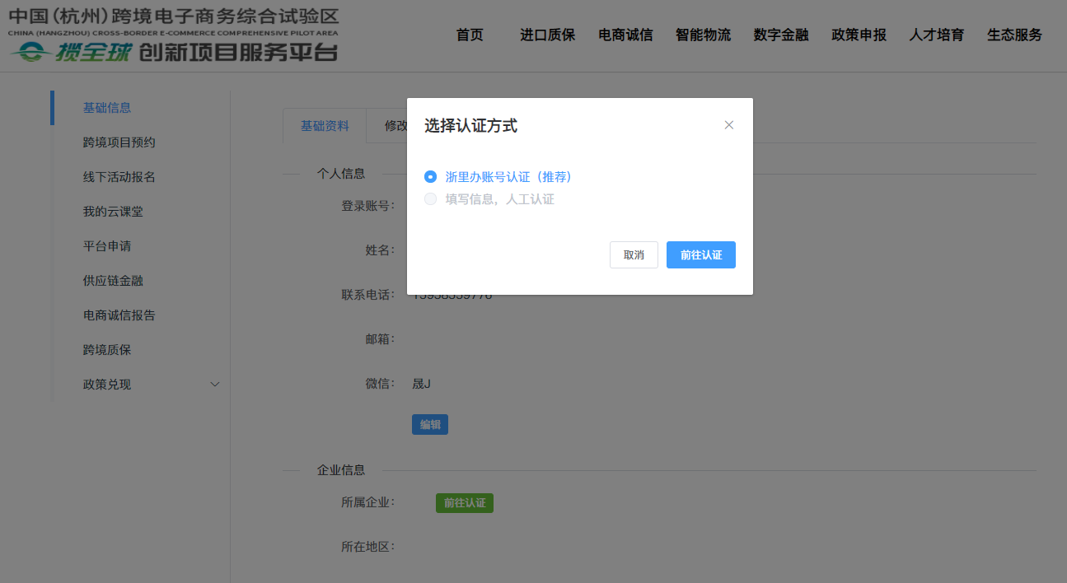
- 完成浙里办法人体系认证，请使用法人账号登录认证（如未认证过，请先注册浙里办账号）

- 企业申报
认证完成后，各企业在登录状态下可以在首页-政策兑现页面中选择具体政策进行申报，鉴于各项政策在申报时除填写内容不一致外，其余操作步骤相同，因此以下仅以“鼓励推动各类经营主体开展跨境电子商务业务申报”作为示例进行介绍。
- 选择需要申报的政策，点击进入后可查看政策内容及适用人群等信息。
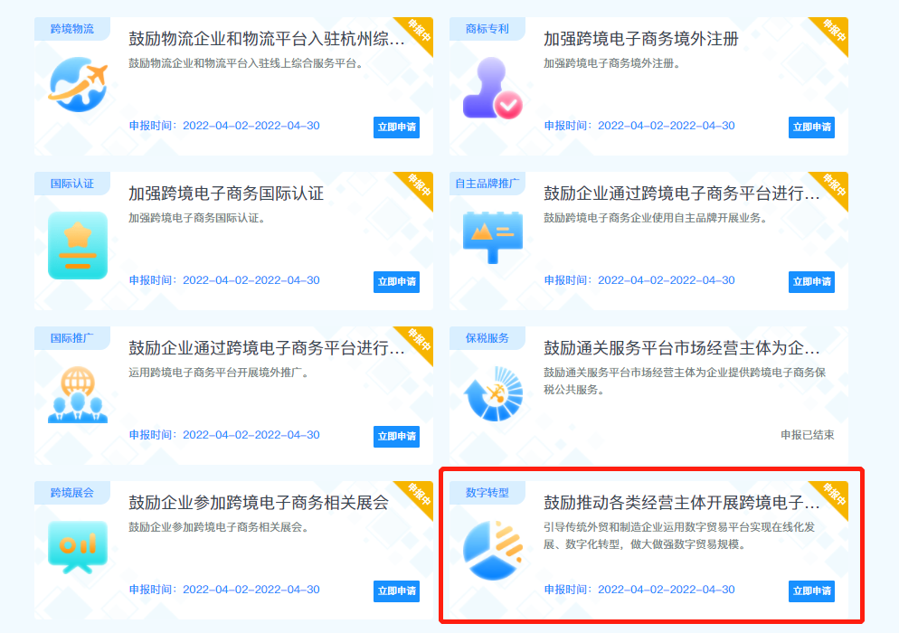

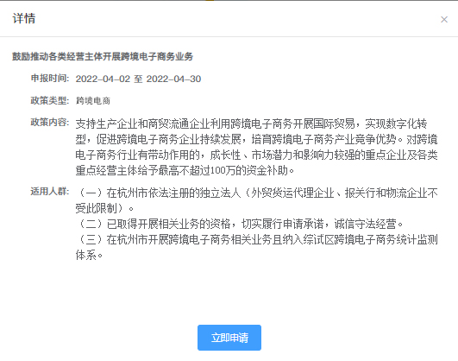
- 点击兑现按钮进入政策细则页面，详细查看政策细则后，确认符合相关要求后，再次点击兑现按钮。
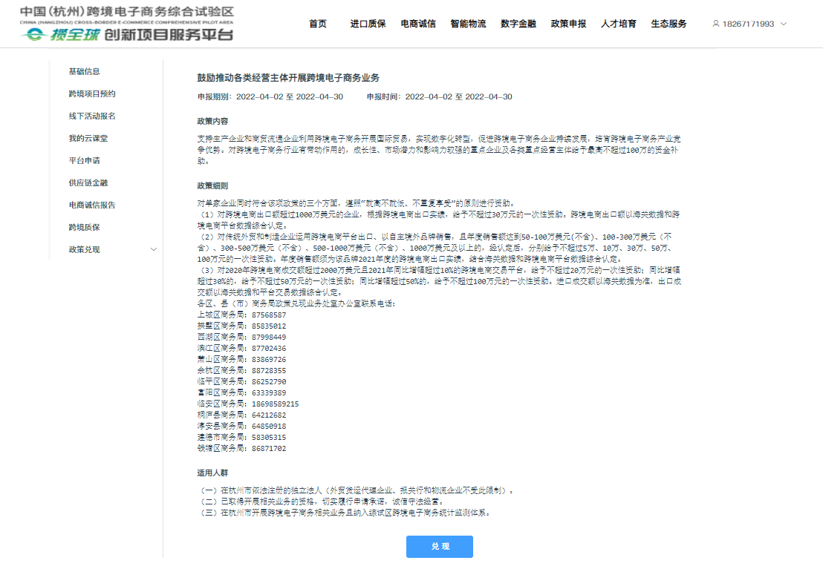
- 进入政策申报页面，根据页面提示及表格要求填写相关数据
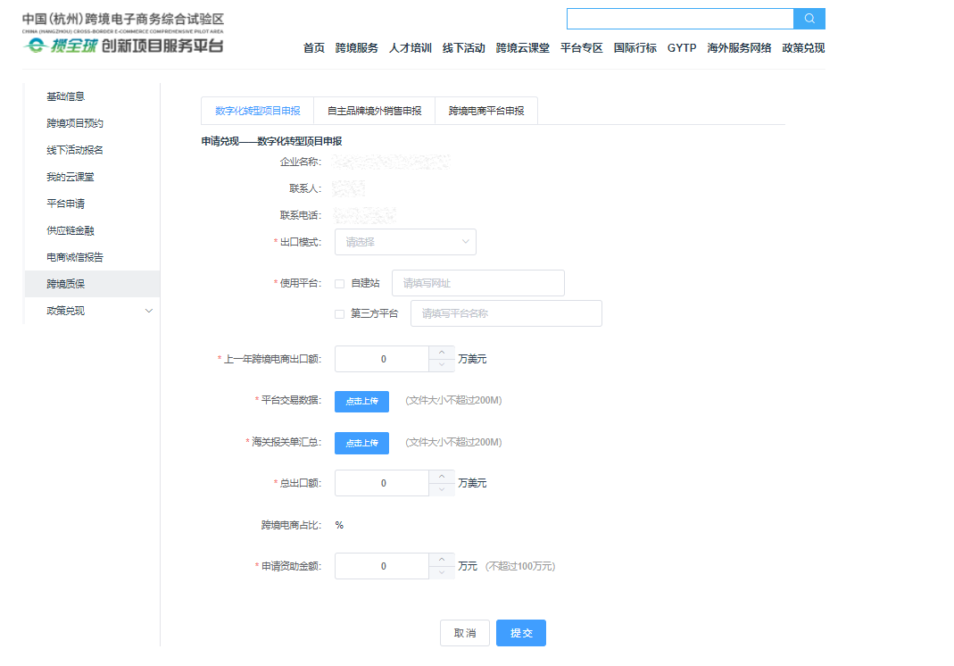
注：该示例政策有3种申报：数字化转型项目申报、自主品牌境外销售申报和跨境电商平台申报，根据政策细则，“就高不就低、不重复享受”的原则企业在申报时仅可选择其中一项进行申报。
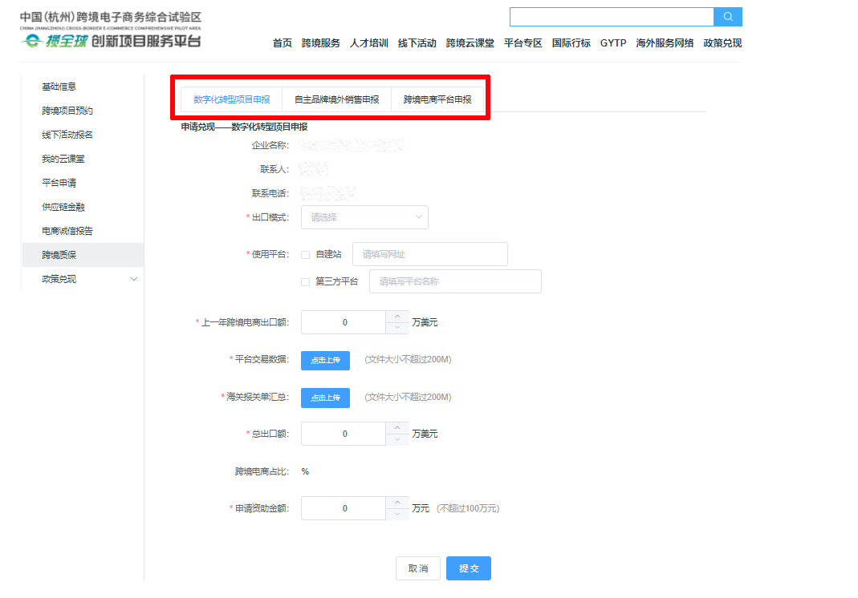
- 填写相关资料并上传附件后，点击提交，并确认相关承诺事项后，完成本项政策的申报。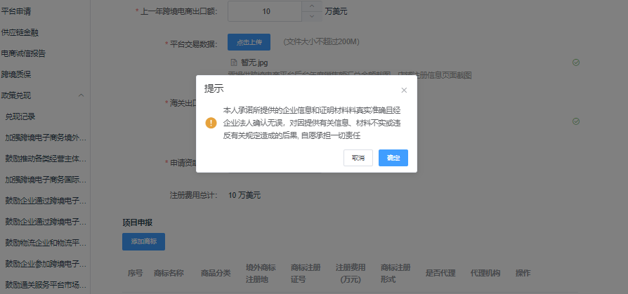

- 提交成功后，企业可前往个人中心-兑现记录中查看审核进度
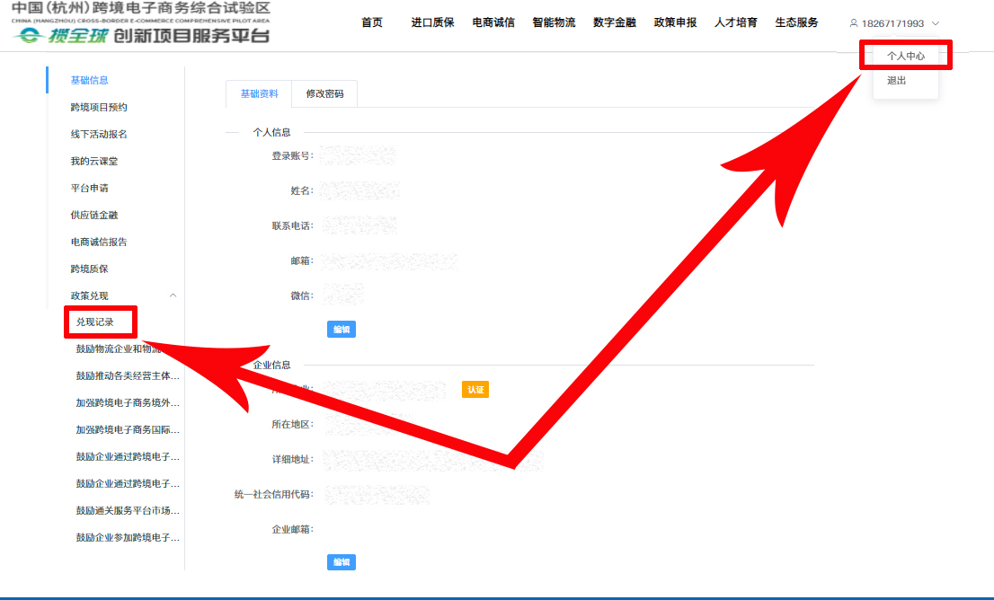

- 其他功能
- 补充材料
企业在提交完成但下一级审批人员未进行审批时，可以补充材料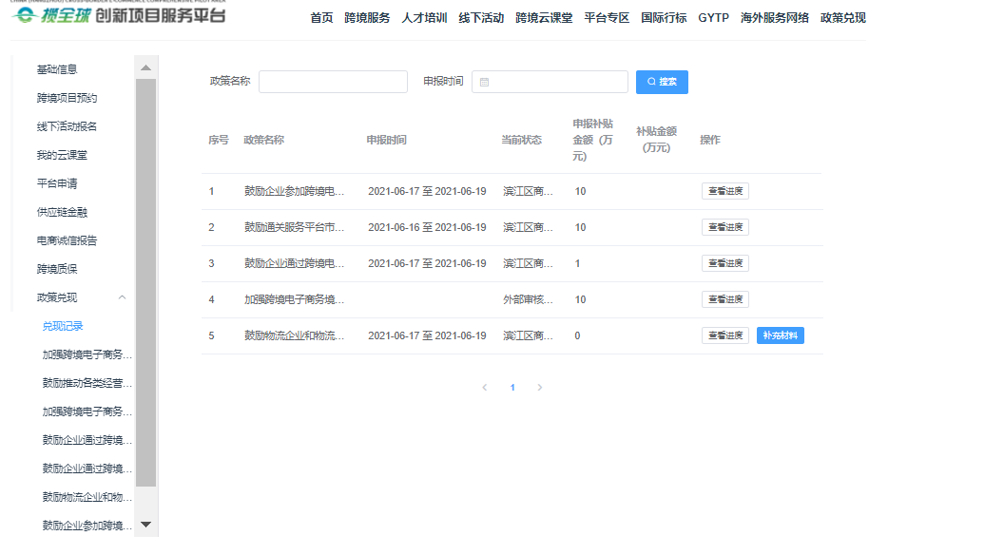
- 如果审批被退回，需要重新提交资料，点击重新提交按钮：
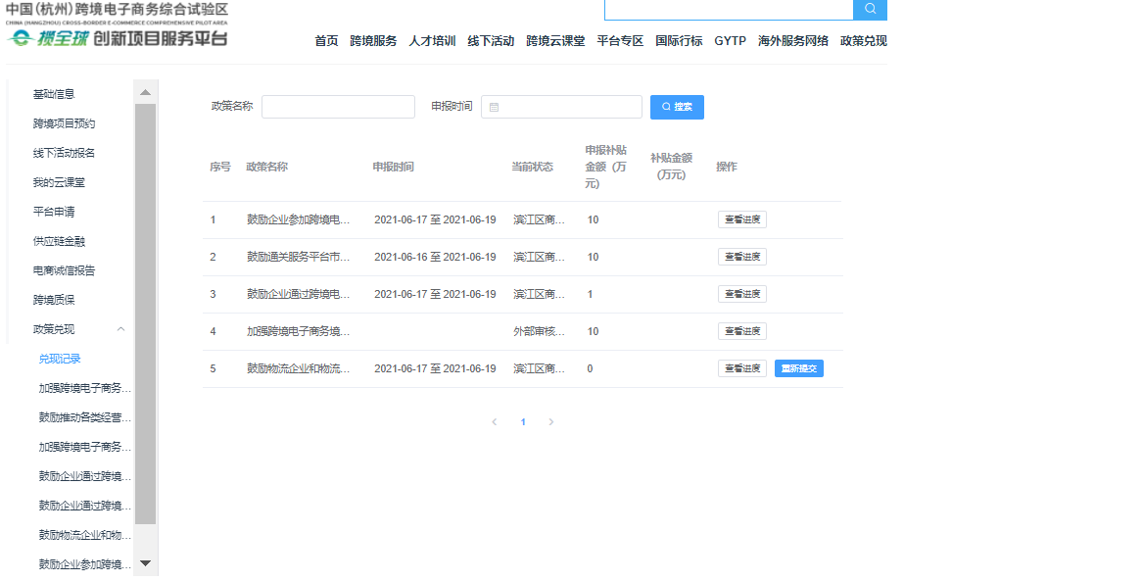
- 系统地址及技术问题联系
https://www.e-box.org.cn/ 或搜索”ebox创新服务平台”
技术支持：跨境电商小E同学 0571-85250380

